Работа в режиме конференции.
Зайдите на сайт ДО
http://kri83256635.narod.ru/index1.html

Выберите ссылку сообщество «Дистанция».
В сообществе выберите пункт меню «Конференция».
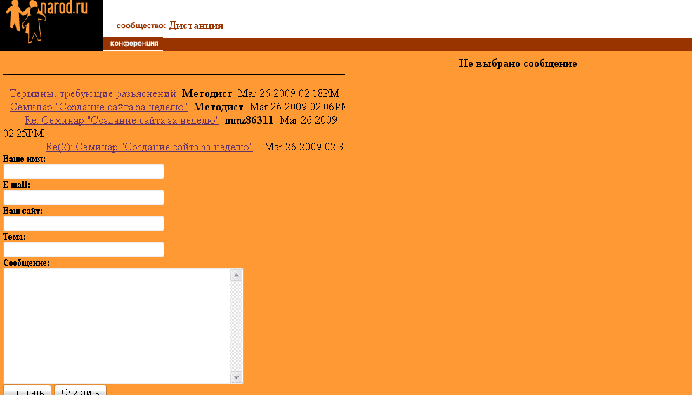
Принцип работы в форуме «Конференция».
- В списке предложенных тем, расположенных слева в окне, выбираем интересующую, нажимаем название темы, справа появится окно с просьбой ввести текст вопроса, тему и адрес электронной почты. (Если Вы заходите на сайт из своей мастерской адрес электронной почты появится автоматически).
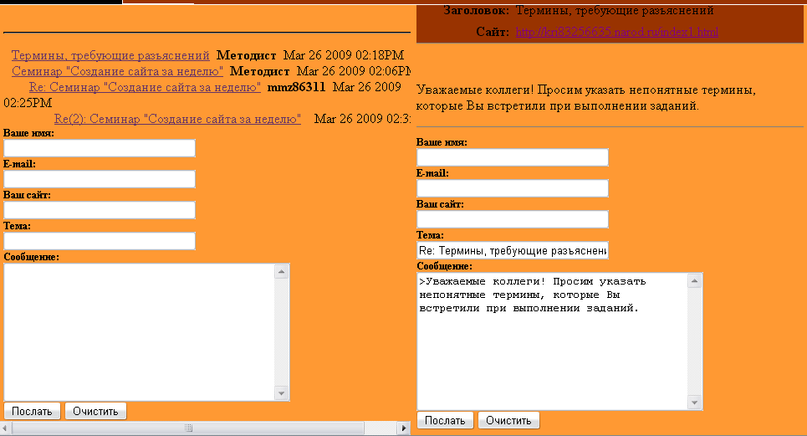
- Заполняем необходимые поля в окнах справа. Нажимаем «Послать».
- В результате ваше сообщение будет формировать список вопросов по теме.
- Ответ на свой вопрос Вы сможете увидеть в этом же списке, он будет начинаться с «Re…»

